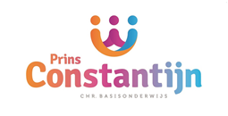
Ditjes en datjes
Goor, 21 december 2017
Beste ouders,
Op het moment van schrijven ligt er een dik pak sneeuw. Wat een prachtig gezicht die witte wereld, maar een witte kerst zit er helaas niet in….. Wat een gezelligheid de afgelopen periode en wat jammer dat het alweer voorbij is! De versiering in de klassen en de hal is weer verdwenen en dat is best even wennen. We hebben een aantal bijzonder gezellige weken afgesloten en onderstaand leest u meer hierover.
NIEUWE KINDEREN
De Vlinders hebben er weer een paar nieuwe kinderen bij gekregen. Andrey Frolova werd 1 december 4 jaar en Scott en Wendy Emming vierden 9 december hun verjaardag. Ook zijn er een paar kinderen bezig met de kennismakingsochtenden. Op 10 januari mag Savannah Staal 4 kaarsjes uitblazen en Jille de Olde wordt 16 januari 4 jaar. We vinden het gezellig dat deze kinderen bij ons in de groep komen. Alle nieuwe kinderen en natuurlijk ook hun ouders, van harte welkom!
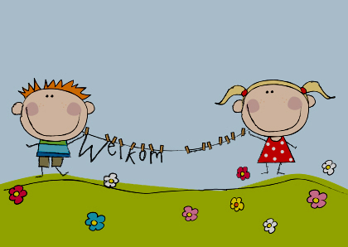
THEMA’S
Na de herfstvakantie hebben we gewerkt rondom het thema “Wat ritselt en wat kriebelt daar?” Binnen dit thema lag het accent op dieren en zowel ‘herfst’ als ‘Sinterklaas’ waren hierin verwerkt. In de themabrief heeft u hierover meer kunnen lezen. We hebben het project afgesloten met het bezoek van Sinterklaas. Samen met twee Pieten kwam hij in de groep. We hebben spelletjes gedaan, gedanst en veel grapjes gemaakt met de Pieten. Natuurlijk werden ook alle kinderen verrast met een cadeautje.
Daarna zijn we meteen verder gegaan met het project “Een lange reis”, het thema van de kerstviering. Ook hierover heeft u een themabrief ontvangen. Tijdens dit project hebben we een bezoek gebracht aan de katholieke kerk, waar een prachtige kerststal was. We werden gastvrij ontvangen door dhr. en mevr. te Wierik en zij vertelden hoe de kerststal tot stand was gekomen. Na afloop kregen we een prachtige kaars mee. Dit project werd afgesloten met de kerstviering, waarover onderstaand meer.
KERSTVIERING
Afgelopen woensdag vond de kerstviering plaats. Spannend hoor, ’s avonds naar school! Toen de kinderen op school kwamen waren de klassen sfeervol versierd en overal brandden kaarsjes. Via het digibord werd het boek ‘De lange reis’ getoond. Hierin werd het verhaal van de geboorte van Jezus verteld en ook de kinderen hadden hierin een rol. Zij zongen tijdens het verhaal diverse liederen, deden een dans of droegen een versje voor. Wat een vertederend gezicht! Na afloop kon iedereen nog even napraten onder het genot van een kopje koffie of thee en zongen de kinderen op het plein nog een lied.
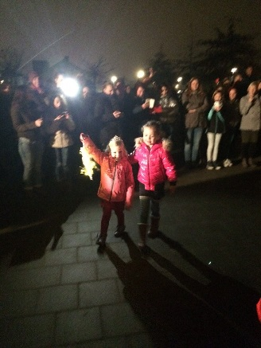
GEZINSUITBREIDING
Daar ben je dan eindelijk! Jouw avonturenbus zal nu gaan rijden.
Op zoek naar de weg vol liefde en geluk, zullen wij je altijd begeleiden.
Deze tekst staat in het geboortekaartje van het zusje van Max Friebe. Zij werd geboren op 23 november en daarom mocht Max trakteren op lange vingers met muisjes. De Vlinders hebben als felicitatie een grote beschuit gemaakt en de juffen zijn inmiddels op kraamvisite geweest.
Ook Carlijn Bor heeft een zusje gekregen, op 13 december, en zij heet Nikkie. Op haar kaartje staat:
Zo groot, zo klein, kan een wonder zijn.
Jij maakt het leven, zo mooi als het maar kan zijn.
Ook voor haar hebben we een cadeautje gemaakt, namelijk een ballon met hartjes en vlinders erop.
Bij deze willen we beide gezinnen van harte feliciteren!
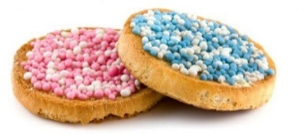
EIGENAARSCHAP
Eigenaarschap is een belangrijk item binnen onze school. We willen kinderen graag eigenaar maken van hun eigen leerproces en voor elke groep gebeurt dat natuurlijk op een manier die past bij de leeftijd. In de vorige nieuwsbrief hebbe we u verteld dat alle groepen een ‘missie’ en ‘groepsregels’ hebben opgesteld. Bij elk thema maken we voor de kinderen de doelen waaraan we werken zichtbaar en al deze onderdelen plakken we op de datamuur in de klas. Ook heeft elk kind een portfoliomap. Onlangs heeft u, samen met uw kind, een gesprek kunnen voeren over de inhoud hiervan. Fijn dat zoveel ouders hiervan gebruik hebben gemaakt! Bij de kleuters hebben we onlangs het ‘trotsblad’ geïntroduceerd. Als de kinderen iets gemaakt hebben waar ze trots op zijn, kunnen ze dit aangeven. We voeren er dan een gesprek over en maken er een foto van voor de map. Leuk om te zien hoe ook bij jonge kinderen op deze manier een stukje ‘bewustwording’ optreedt. Als team verdiepen we ons dit jaar verder in het voeren van goede kind gesprekken.
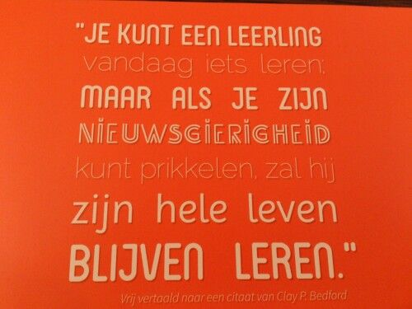
ZELFSTANDIGHEID
Op school vinden wij zelfstandigheidsbevordering van essentieel belang. Dit proces start al zo vroeg mogelijk, dus in de kleutergroepen. Het zelfstandig worden van de kinderen proberen we onder meer vorm te geven tijdens het spelen en werken (zelf verantwoordelijk voor de materialen/opruimen/plannen ed.), de gymlessen (zelf aan- en uitkleden) of wanneer kinderen “het hulpje” zijn en verantwoordelijk zijn voor een aantal taken. Daar hoort ook bij dat zij op een bepaald moment zo ver zijn dat ze zelfstandig de klas binnen kunnen gaan. De kinderen weten wat van hen verwacht wordt. Na de kerstvakantie willen we u vragen uw kind te begeleiden tot aan de kapstok en het vervolgens zelf de klas in te laten gaan. (Dit geldt alleen voor de kinderen van groep 2!)
Daarnaast merken we dat, wanneer er veel ouders in de klas zijn, de ruimte onoverzichtelijk wordt voor de kinderen (en voor ons als leerkracht). We hopen op deze manier de ochtend voor de kinderen rustiger te starten. Ook kunnen wij op deze manier meer aandacht schenken aan de kinderen en hen op een goede manier ontvangen.

PLAKBOEKEN
De kinderen hebben hun plakboek meegekregen (behalve de kinderen die net op school zijn). Het zou leuk zijn als u er een paar foto’s van de vakantie in plakt. Wilt u het boek na de vakantie z.s.m. weer inleveren!
TOT SLOT
Kerst is het feest
van het Licht
van liefde,
van vriendschap,
van vreugde,
van gezelligheid.
Laat ook het nieuwe jaar
daar vol van zijn.
Namens de collega’s wens ik u fijne feestdagen!
Met vriendelijke groet,
Ingrid Hakze